Percobaan 2
Laju Belajar dan Momentum

Tujuan :
Menganalisa peranan parameter-parameter laju belajar (learn rate) dan momentum pada jaringan syaraf buatan Backpropagation.

Teori :
Pada Jaringan Syaraf Buatan (JSB) digunakan sejumlah parameter yang masing-masing menentukan tinggi rendahnya kemampuan JSB dalam belajar, bahkan dapat menjadi penentu berhasil atau tidaknya proses belajar yang berlangsung pada JSB. Dua diantara parameter yang digunakan JSB Backpropagation adalah laju belajar (learn rate) dan momentum. Uraian berikut menerangkan secara teoritis peranan kedua parameter tersebut.

Target utama pada proses belajar JSB Backpropagation adalah menurunkan nilai kesalahan (E) melalui koreksi nilai bobot. Besarnya koreksi terhadap bobot bergantung pada gradien pergerakan kesalahan.

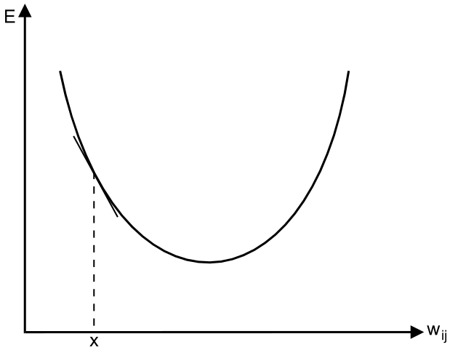

Laju belajar (learn rate), disimbolkan dengan Δ, adalah parameter yang menentukan besarnya perubahan bobot dan bias pada JSB, dimana nilai perubahan bobot hubungan antara neuron ke-i dan ke-j dinyatakan sebagai ‘minus hasil kali antara laju belajar dengan gradien kurva E terhadap w’. Secara matematis, kalimat tersebut dapat dinyatakan sbb. :
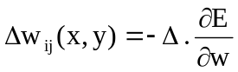 (1)
Jika persamaan di atas diturunkan lebih lanjut, akan diperoleh :
(2)
dimana untuk fungsi aktivasi sigmoid akan diperoleh :
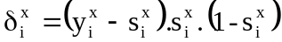 (3)
Nilai bobot baru diperoleh melalui persamaan : w_{ij}(t+1) = w_{ij}(t) + Δw_{ij}(t) (4)

Momentum adalah suatu parameter yang berfungsi untuk mempercepat terjadinya kestabilan nilai bobot dalam proses belajar JSB. Posisi momentum dalam menjalankan fungsinya dapat dilihat dari rumus penentuan nilai bobot baru berikut ini :

(5)
Variabel t menunjukkan jumlah langkah belajar yang telah dilakukan oleh JSB. Dari persamaan di atas terlihat bahwa momentum yang nilainya >0 memasukkan pengaruh perubahan nilai bobot dari langkah belajar sebelumnya. Hal ini penurunan / peninggian nilai bobot berlangsung lebih singkat. Melalui gambar di bawah ini dicoba diterangkan mengenai hal tersebut.
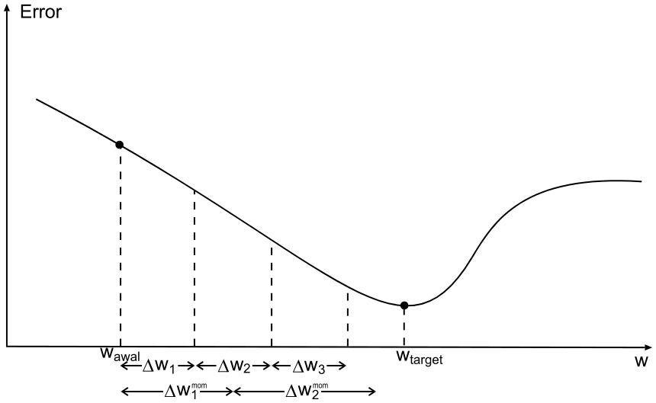
Pada gambar di atas terlihat, bahwa untuk mencapai bobot target (pada titik minimum error) diperlukan paling tidak tiga langkah, jika proses belajar dijalankan tanpa menggunakan momentum. Tapi dengan menggunakan momentum, jumlah langkah yang diperlukan untuk mencapai w_{target} menjadi semakin sedikit.
Jika perubahan bobot menyebabkan terjadinya osilasi di sekitar Error minimum, maka momentum akan berperan sebagai peredam osilasi tersebut, hingga akhirnya diperoleh nilai bobot yang menghasilkan nilai error terkecil (minimum).
Namun perlu diperhatikan juga bahwa peranan momentum yang diterangkan di atas baru akan muncul, jika nilai momentum yang dipilih sesuai. Jika nilai momentum yang dipilih tidak sesuai, fungsi yang diharapkan dari momentum tidak akan muncul, bahkan proses belajar dapat menjadi gagal.

Tugas Pendahuluan

- Diandaikan fungsi kesalahan E(w) dapat dinyatakan sbb : E(w) = 4w² – 4w + 3
dan nilai bobot awal w(0) = -1.

Hitung berturut-turut :
- Gradien (∂E/∂w) pada w(t). Pada kondisi awal, t = 0.
- Hitung nilai perubahan bobot , untuk Δ = 0,05
- Hitung nilai bobot baru, w_{ij}(t+1) = w_{ij}(t) + Δw_{ij}(t)
- Kembali ke langkah a, sampai nilai perubahan bobot tidak lagi signifikan.
2. Ulangi soal no : 1 untuk Δ = 0,1, Δ = 0,2, dan Δ = 0,5.
3. Buat kesimpulan sementara dari jawaban soal no. 1 dan no. 2.

Eksperimen 1
Melalui percobaan ini dapat diamati pengaruh perubahan nilai learn-rate dan nilai momentum terhadap keberhasilan dan kecepatan proses belajar JSB.
1. Jalankan program simulasi JSB Backpropagation dan biarkan JSB tetap menggunakan file XOR.DBF pada proses belajarnya.
2. Acak nilai bobot antara –2 dan 2. Set nilai yang diperoleh sebagai nilai awal.
3. Periksa apakah jaringan sudah memiliki fungsi XOR, artinya nilai output jaringan sesuai dengan nilai output XOR untuk keempat kombinasi nilai input XOR pada tabel.
Catatan : lakukan pembulatan terhadap nilai output jaringan dimana out = 0 untuk 0<out<0.5 dan out = 1 untuk 0.5<out<1.
4. Set Stopping Error Criteria menjadi 1.5 dan jumlah step/eksekusi sebesar 500.
5. Set nilai Learn Rate dan Momentum masing-masing sebesar 0.5.
6. Jalankan proses belajar dengan meng-click 'Multilearn' dan tunggu hingga proses belajar selesai.
7. Setelah proses belajar selesai, periksa kembali apakah jaringan sudah memiliki fungsi XOR.
8. Catat jumlah langkah belajar (epoch) yang dijalani oleh JSB pada tabel di bawah ini.
9. Kembalikan nilai bobot dan bias ke nilai awal dengan jalan meng-click 'Reset Bobot' pada menu utama.
10. Ubah nilai Learn Rate dan Momentum untuk melengkapi isi tabel dan ulangi langkah 6,8,9,dan 10.
 | Learn Rate | M = 0,0 | M = 0,5 | M = 0,6 | M = 0,7 | M = 0,8 | M = 0,9 | M = 1,0
 | 0,10
 | 0,20
 | 0,30
 | 0,40
 | 0,50
 | 0,60
 | 0,70
 | 0,80
 | 0,90
 | 1,00
 | 1,10
 | 1,20
 | 1,30
 | 1,40
 | 1,50

Eksperimen 2
Pada percobaan ini akan dibuat grafik simpangan terhadap epoch, yang menggambarkan kemajuan proses belajarJSB. Menurunnya nilai simpangan menunjukkan mengecilnya kesalahan yang dibuat oleh JSB dalam menjalankan fungsi yang sedang dipelajarinya.
1. Acak nilai bobot antara –2 dan 2. Set nilai yang diperoleh sebagai nilai awal.
2. Set Stopping Error Criteria menjadi 0 dan jumlah step/eksekusi sebesar 500.
3. Bersihkan layar grafik dengan langkah-langkah sbb. :
- Click 'Grafik' pada menu untuk memunculkan layar grafik.
- Letakkan kursor dalam layar grafik, lalu click tombol kanan mouse untuk me-
munculkan pop-up menu.
- Click 'Reset' untuk membersihkan layar grafik.
4. Set learn rate = 0.5 dan momentum = 0.5.
5. Reset Bobot.
6. Jalankan proses belajar dengan meng-click 'Multi Learn' dan tunggu hingga proses belajar selesai.
7. Lihat grafik yang terbentuk dengan jalan meng-click 'Grafik' pada menu. Perhatikan / catat warna yang digunakan program untuk membuat grafik (hubungkan dengan setting learn rate dan momentum).
8. Tutup layar grafik (grafik jangan dihapus !)
9. Ulangi langkah 4 s/d 9 untuk nilai-nilai learn rate / momentum : 0.5/0.9, 0.9/0.5,
0.9/0.9
10. Rekam grafik yang terjadi dengan tahapan langkah sbb. :
- Click 'Grafik'
- Tempatkan kursor dalam layar grafik dan click tombol kanan mouse
- Click 'Save'
- Beri nama tanpa extension. Gambar akan disimpan oleh program dalam format
BMP.

Eksperimen 3
Melalui percobaan ini dapat diamati efek yang timbul pada proses belajar JSB jika momentum bernilai lebih dari 1.
1. Acak nilai bobot antara –2 dan 2. Set nilai yang diperoleh sebagai nilai awal.
2. Set Stopping Error Criteria menjadi 0.5 dan jumlah step/eksekusi sebesar 500.
3. Set nilai momentum sebesar 1.1
4. Set nilai learn rate sebesar 0.5
5. Jalankan proses belajar multi dan amati. Apakah terjadi Error ?
6. Reset nilai bobot dan bias ke nilai awal.
7. Ulangi langkah 5 dan 6 untuk nilai learn rate 0.1, 0.3, dan 0.7

Tugas Akhir
1. Plot grafik jumlah Epoch terhadap Learn Rate untuk M = 0.
2. Plot grafik jumlah Epoch terhadap Momentum untuk Learn Rate = 0.5
3. Buat kesimpulan dari percobaan-percobaan yang telah dilakukan.

